보도자료 – 차바이오그룹
홍보본부 | 경기 성남시 분당구 판교로 335
배포일 : 2025년 12월 05일
차바이오그룹-한화손보·한화생명, 헬스케어-보험 융합 MOU 체결
- 차바이오그룹 의료·바이오·AI 역량과 한화 금융·보험 인프라 결합해 경쟁력 강화
- 여성 프리미엄 웰니스, 보험고객 전용 건강관리, AI 질환 예측·조기케어 모델 등 협력
- 미국 등 해외시장에서 헬스케어-보험 융합모델 및 디지털 헬스 연계 서비스 확대 추진
차바이오그룹은 4일(현지시간) 미국 LA 할리우드 차병원에서 한화손해보험, 한화생명과 바이오, AI·데이터 기반 디지털 헬스케어, 금융 분야 협력을 위한 전략적 양해각서(MOU)를 체결했다.
이번 협력은 차바이오그룹(차바이오텍·차헬스케어·차AI헬스케어)의 의료·바이오 기술력 및 AI·데이터 기반 디지털 헬스케어 역량과 한화 금융·보험사의 사업 인프라를 결합해 보험과 헬스케어의 시너지 효과를 높이고, 신규 사업을 공동 발굴하기 위한 것이다. 양측은 중장기적으로 헬스케어와 금융을 연계한 협력체계를 고도화해 생애주기 기반 라이프케어 밸류체인을 확장해 나갈 계획이다.
양측은 ▲여성 대상 프리미엄 웰니스·헬스케어 사업 ▲보험고객 대상 건강관리 프로그램 ▲ AI·데이터 기반 질환 조기케어 및 질병 예측 모델 ▲해외 보험-헬스케어 융합 신규 사업 등 다양한 영역에서 협력을 추진한다. 구체적인 과제와 실행 방식은 향후 공동 협의를 통해 단계적으로 확정할 예정이다.
차바이오그룹은 한화손해보험과 여성 웰니스, 예방의료, 항노화 프로그램을 중심으로 복합 헬스케어 사업을 공동 기획한다. 플래그십 여성 웰니스 센터 운영, 회원제 서비스, 예방의학 기반 프로그램 확대 등을 함께 검토한다.
한화생명과는 AI·데이터 기반 디지털 헬스케어 모델을 고도화해 조기진단·위험 예측·개인 맞춤형 건강관리 솔루션을 공동 개발할 계획이다. 또한 한화생명의 보험고객 대상 차바이오그룹의 헬스케어·의료 서비스의 연계 협력을 추진한다.
차바이오그룹 차원태 부회장은 “헬스케어는 생애주기 전반을 다루는 산업으로 단일 기업이 모든 수요를 충족하기 어렵다”며 “협력을 통해 라이프케어 밸류체인을 강화하고 국내 기반을 고도화한 뒤 글로벌 의료 네트워크와 연계한 해외 확장도 추진하겠다”고 말했다.
한화손해보험 나채범 대표이사 사장은 “이번 협력을 통해 한 차원 높은 수준의 웰니스 경험을 제공하고, AI·데이터 기반의 디지털 솔루션도 함께 구축해 나가겠다”며 “국내 협력성과를 바탕으로 글로벌 시장에서도 헬스케어-보험 융합 K-Wellness 모델을 확대하겠다”고 밝혔다.

※ 첨부. 1. 차바이오그룹-한화손보·한화생명 MOU 사진
2. 차바이오그룹 소개

<첨부1. 차바이오그룹-한화손보·한화생명 MOU 사진>
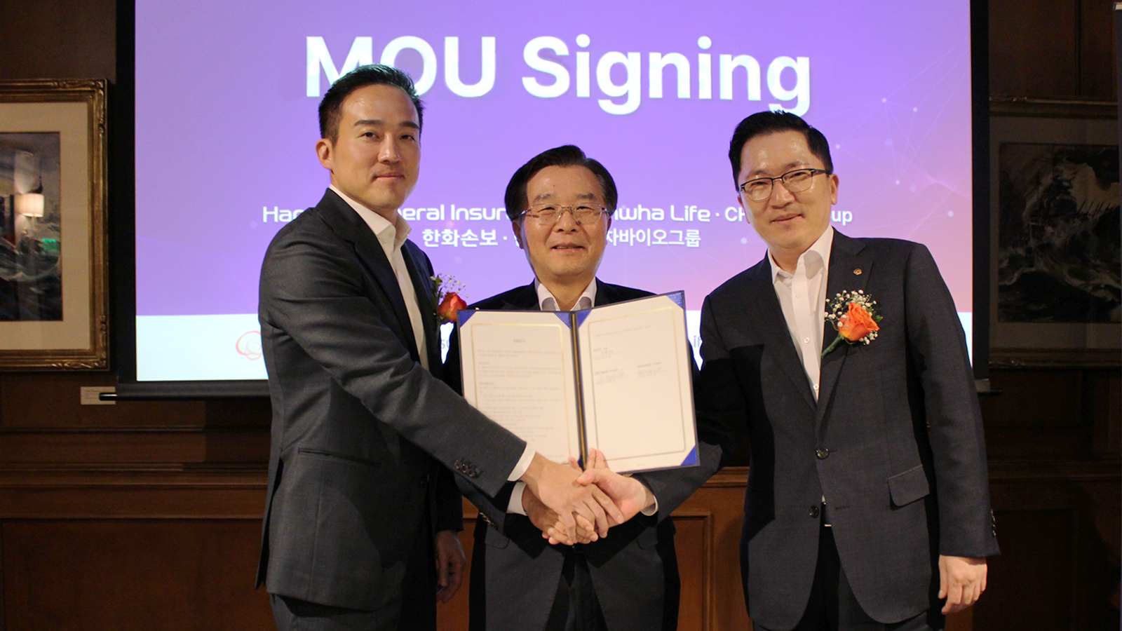
<(왼쪽부터) 차원태 차바이오그룹 부회장, 권혁웅 한화생명 부회장, 나채범 한화손해보험 대표이사 사장>

<첨부 2. 차바이오그룹 소개>
차바이오그룹은 차바이오텍, CMG제약, 차백신연구소 등 상장사와 차헬스케어, 차메디텍, 차바이오F&C, 차케어스 등을 비롯한 계열사를 보유한 글로벌 생명과학 그룹이다.
국내 유일의 산·학·연·병 에코시스템을 기반으로 세계 최대규모 셀 라이브러리와 독자 기술을 보유하고 있으며, 세포·유전자치료제와 백신 등 첨단바이오의약품 연구·생산뿐 아니라 3세대 세포·유전자치료제 CDMO 사업을 함께 전개하고 있다. 또한, 미국·호주·싱가포르·일본·인도네시아·베트남 등 6개국11개 주요 도시에서 77개 의료 플랫폼을 운영하며 아시아·태평양 지역 최대 의료 네트워크를 보유하고 있다.
아울러 차바이오그룹은 최근 차AI헬스케어, 카카오헬스케어에 전략적 지분 투자를 통해 글로벌 유통, 스마트 Hospital, 의료 솔루션를 포함한 다양한 산업군 간의 라이프케어 밸류체인을 구축할 계획이다.
차바이오그룹은 ▲세포유전자치료제 ▲헬스케어 ▲라이프사이언스를 핵심 축으로 사업을 재편하고 있다. 의료와 바이오의 경계를 넘어 소비자 일상과 맞닿은 라이프케어 전반까지 인류의 건강한 미래를 설계하는 AI 융합 생명과학 기업으로 거듭나는 것이 목표다. [끝]

